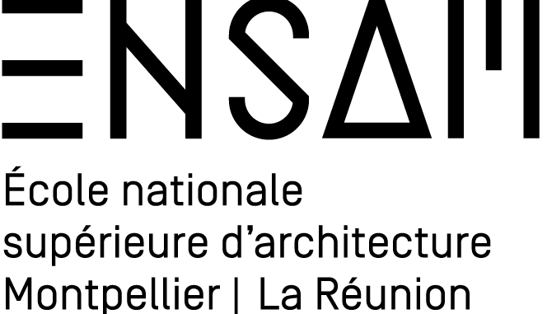

Appel à candidatures pour une résidence d’artiste à l'ENSAM,
Ecole nationale supérieure d'architecture de Montpellier.

L'ENSAM et la DRAC Occitanie recherchent un artiste chorégraphe pour une résidence de trois ans à partir du 1er janvier 2020.

Informations détaillées dans la note d’orientation jointe.

Composition du dossier : CV détaillé et lettre de motivation de 5 pages maximum
Date limite de dépôt des dossiers : 3 févier 2019
Date d’audition du jury : mars 2019
Contacts : Isabelle Avon isabelle.avon@montpellier.archi.fr

